目录

前言 2
软件版本 2
一Maven 安装 3
1 maven下载地址 3
2 maven解压 3
3 maven配置环境变量 3
4 环境变量生效 3
5 maven测试是否安装成功 3
6 配置本地仓库 4
6.1 本地仓库简介 4
6.2 本地仓库配置 4
7 maven在eclipse中进行配置 5
二 eclipse创建maven项目 6
1 选择maven项目 6
2 默认配置,直接下一步 7
3 默认配置,直接下一步 7
4 填写项目中的基本信息 9
5 生成项目浏览 10
三 增加mahout依赖 10
2 eclipse 配置maven下载源码 13
3 maven clean 13
4 maven install 13

前言

软件版本
软件名称 | 版本 | 下载地址
操作系统 | debain6(64位) | http://maven.apache.org/2
maven | 3.2.1 | http://maven.apache.org/2
mahout | 0.8 | http://www.apache.org/dyn/closer.cgi/mahout/2
hadoop | 1.1.2 | http://hadoop.apache.org/2

一Maven 安装

1 maven下载地址
http://maven.apache.org/2

2 maven解压
进入下载文件夹，找到下载的文件，运行如下命令解压3
tar -xvf apache-maven-3.2.1-bin.tar.gz

3 maven配置环境变量
配置环境变量，编辑/etc/profile文件，添加如下代码3
MAVEN_HOME=/home/tianbx/javahome/apache-maven-3.2.1
export MAVEN_HOME
export PATH=${PATH}:${MAVEN_HOME}/bin

4 环境变量生效
保存文件，并运行如下命令使环境变量生效3
source /etc/profile3

5 maven测试是否安装成功
在控制台输入如下命令，如果能看到Maven相关版本信息，则说明Maven已经安装成功3
tianbx@debain:~/javahome$ mvn -v
Apache Maven 3.2.1 (ea8b2b07643dbb1b84b6d16e1f08391b666bc1e9; 2014-02-15T01:37:52+08:00)
Maven home: /home/tianbx/javahome/apache-maven-3.2.1
Java version: 1.6.0_27, vendor: Sun Microsystems Inc.
Java home: /usr/lib/jvm/java-6-openjdk/jre
Default locale: zh_CN, platform encoding: UTF-8
OS name: "linux", version: "2.6.32-5-amd64", arch: "amd64", family: "unix"
tianbx@debain:~/javahome$

6 配置本地仓库

6.1 本地仓库简介
本地仓库是远程仓库的一个缓冲和子集，当你构建 Maven 项目的时候，首先会从本地仓库查找资源，如果没有，那么Maven 会从远程仓库下载到你本地仓库。这样在你下次使用的时候就不需要从远程下载了。如果 你所需要的 jar 包版本在本地仓库没有，而且也不存在于远程仓库， Maven 在构建的时候会报错，这种情况可能发生在有些 jar 包的新版本没有在Maven 仓库中及时更新。4
Maven 缺省的本地仓库地址为 ${user.home}/.m2/repository 。也就是说，一个用户会对应的拥有一个本地仓库。4

6.2 本地仓库配置
修改apache-maven-3.2.1/conf/settings.xml
<localRepository>/path/to/local/repo</localRepository>
-->
<!-- localRepository
<localRepository>/home/tianbx/mavenrepository</localRepository>
-->

7 maven在eclipse中进行配置
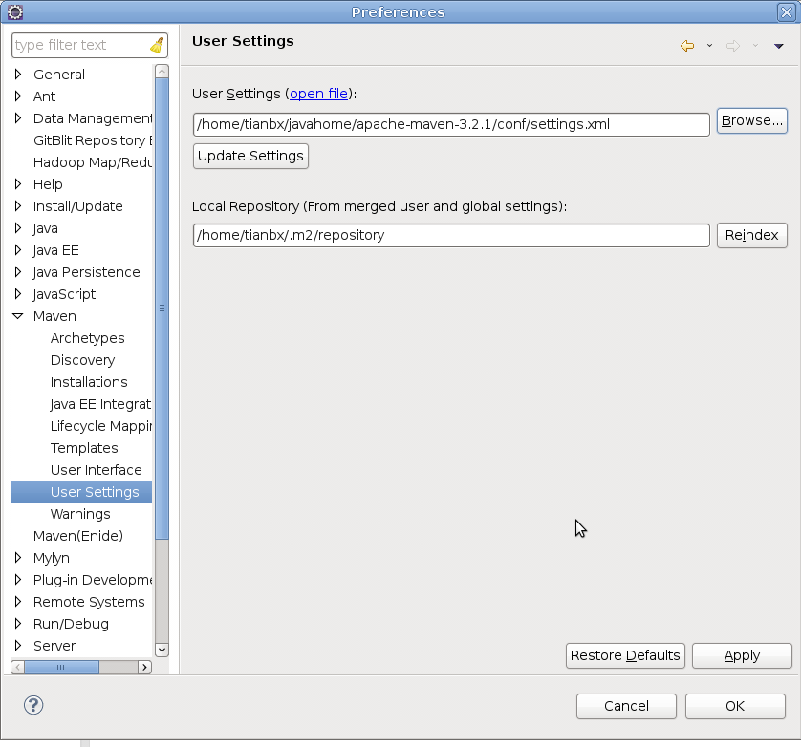

二 eclipse创建maven项目

1 选择maven项目
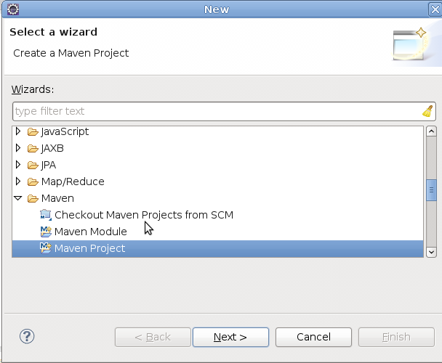

2 默认配置,直接下一步
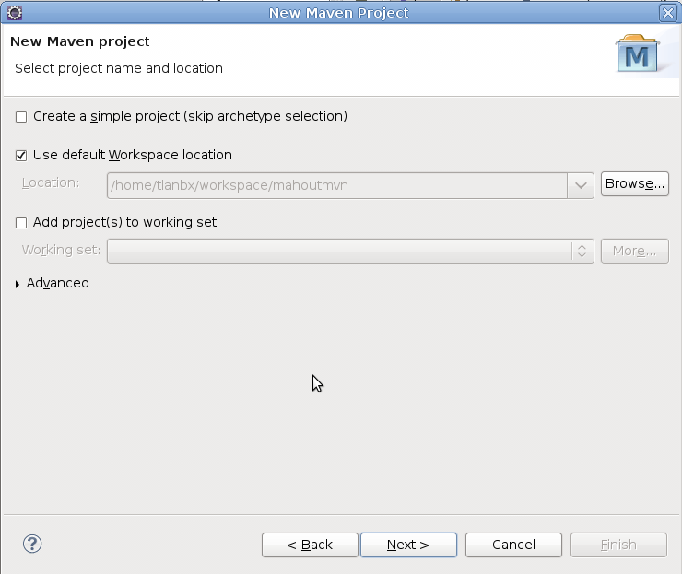

3 默认配置,直接下一步

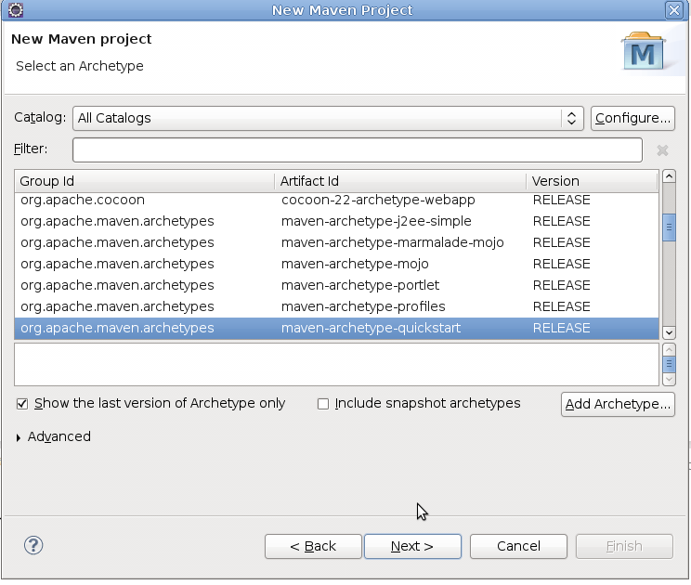

4 填写项目中的基本信息
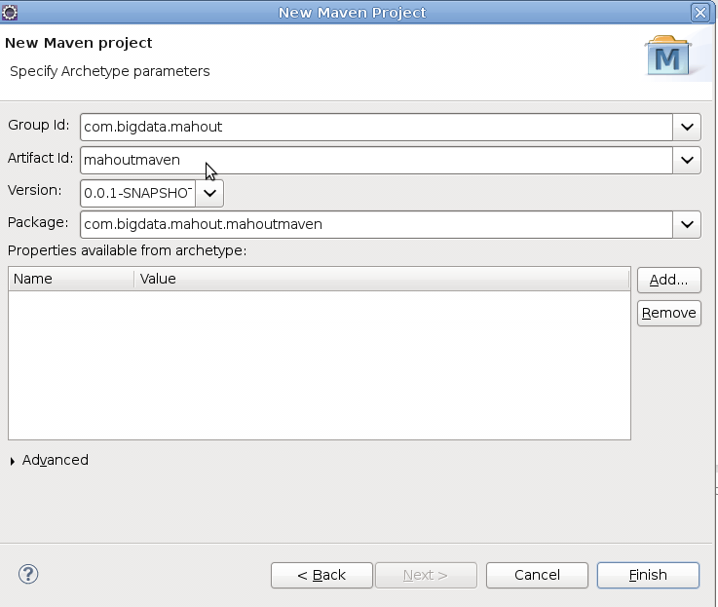

5 生成项目浏览
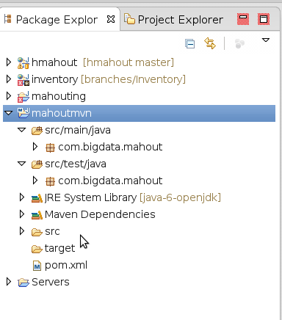

三 增加mahout依赖
1 修改pom.xml
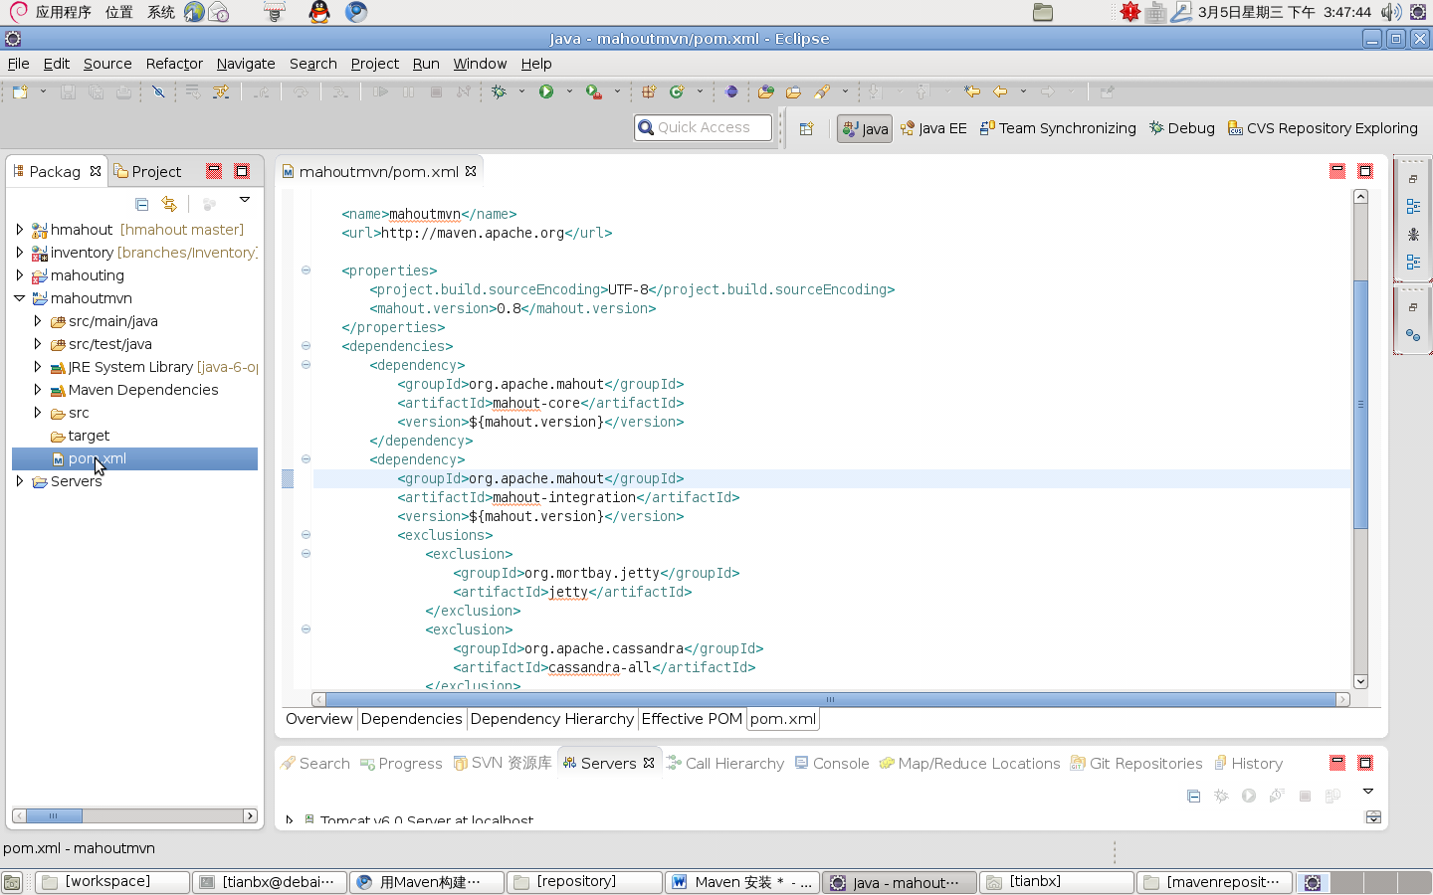

文件的详细内容:
<project xmlns="http://maven.apache.org/POM/4.0.0" xmlns:xsi="http://www.w3.org/2001/XMLSchema-instance"
xsi:schemaLocation="http://maven.apache.org/POM/4.0.0 http://maven.apache.org/xsd/maven-4.0.0.xsd">
<modelVersion>4.0.0</modelVersion>

<groupId>com.bigdata.mahout</groupId>
<artifactId>mahoutmvn</artifactId>
<version>1.0-SNAPSHOT</version>
<packaging>jar</packaging>

<name>mahoutmvn</name>
<url>http://maven.apache.org</url>

<properties>
<project.build.sourceEncoding>UTF-8</project.build.sourceEncoding>
<mahout.version>0.8</mahout.version>
</properties>
<dependencies>
<dependency>
<groupId>org.apache.mahout</groupId>
<artifactId>mahout-core</artifactId>
<version>${mahout.version}</version>
</dependency>
<dependency>
<groupId>org.apache.mahout</groupId>
<artifactId>mahout-integration</artifactId>
<version>${mahout.version}</version>
<exclusions>
<exclusion>
<groupId>org.mortbay.jetty</groupId>
<artifactId>jetty</artifactId>
</exclusion>
<exclusion>
<groupId>org.apache.cassandra</groupId>
<artifactId>cassandra-all</artifactId>
</exclusion>
<exclusion>
<groupId>me.prettyprint</groupId>
<artifactId>hector-core</artifactId>
</exclusion>
</exclusions>
</dependency>
<dependency>
<groupId>junit</groupId>
<artifactId>junit</artifactId>
<version>3.8.1</version>
<scope>test</scope>
</dependency>
</dependencies>
</project>

2 eclipse 配置maven下载源码
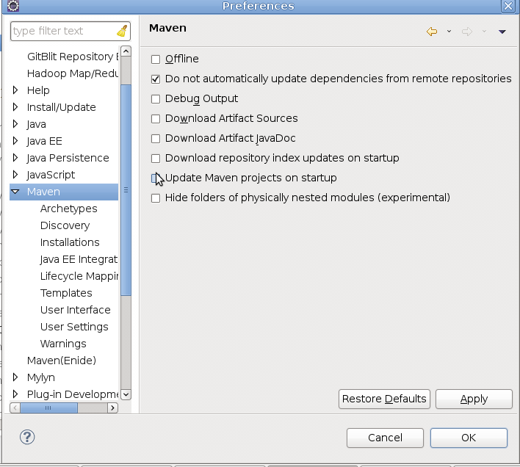

3 maven clean

4 maven install

